.

2022

Modul Pelatihan SIMDES

(SISTEM INFORMASI MANAJEMEN, PELAYANAN DESA DAN KELURAHAN)

.

PEMERINTAH KABUPATEN BANYUMAS

# Kata Pengantar

Assalamualaikum w.w.

Alhamdulillah kami haturkan syukur ke hadirat Allah Swt.  atas karunia dan segala rahmat, taufik dan hidayah-Nya sehingga penyusun akhirnya dapat menyelesaikan modul yang dibuat ini.

Modul ini disusun untuk memenuhi kebutuhan masyarakat dan pelatihan dalam rangka pembangunan aplikasi berbasis webapp. Sesuai dengan segmentasi, modul ini disusun dengan kualifikasi yang tidak diragukan.

Teknik pembukaan yang diangkat secara terpadu dilakukan tanpa untuk mengembangkan sistem. Langkah ini diambil dengan harapan dapat meminimalisasi adanya kekurangan dalam proses pembuatan surat-surat.

Pembahasan modul ini dimulai dengan memberi penjelasan terkait tujuan yang akan dicapai, sementara kelebihan yang dimiliki oleh modul ini dapat  dilihat dalam keterpaduan dengan pelatihan yang terpadu.

Pembahasan yang disampaikan juga disertai bentuk yang mudah dipahami, tujuannya untuk mengukur tingkat inovasi dalam era globalisasi dan kemudahan dalam mengakses aplikasi.

Penyusun menyadari jika pembuatan modul ini masih memiliki banyak kekurangan, karena itu kritik dan saran sangat terbuka untuk diterima dengan sifat yang membangun. Diharapkan semoga modul ini bisa memberi manfaat dengan baik.

# DAFTAR ISI

Kata Pengantar 2

DAFTAR ISI 4

BAB I PENDAHULUAN 6

A. Latar Belakang 6

B. Rumusan Masalah 7

C. Solusi 7

D. Tujuan dan Manfaat 8

BAB II TINJAUAN PUSTAKA 0

A. Simdes 0

B. Kegunaan Simdes 0

C. Alur aplikasi 1

D. Apa itu Progressive Web Apps (PWA)? 1

Apa Itu Software Engineering 2

Elemen Software Engineering 3

1. Metode 3

2. Peralatan 3

3. Prosedur 4

Model Pengembangan Software Engineering 4

1. Waterfall 5

2. Prototype 6

3. Model Rapid Application Development (RAD) 8

4. Incremental 9

5. Spiral 10

BAB III METODE PENELITIAN 13

A. Jenis Penelitian 13

B. Metode Waterfall 14

C. Tahapan Metode Waterfall 15

BAB IV HASIL DAN PEMBAHASAN 20

BAB V PENUTUP 68

A. Kesimpulan 68

B. Saran 68

# BAB I PENDAHULUAN

## Latar Belakang

Desa merupakan lingkungan yang lingkupnya terbagi beberapa desa, dalam desa tersebut untuk pelayanan dalam pembuatan surat masih banyak menggunakan cara lama, yang dimana harus datang kelokasi dan masih menggunakan buku manual dengan hal ini kurang fleksibel , sehingga dalam hal itu dengan seiring berjalanya teknologi berkembang dengan begitu pesat sehingga desa sekarang punya inisiatif untuk membangun sebuah aplikasi yaitu aplikasi SIMDES (Sistem Informasi Manajemen Desa) merupakan sebuah perangkat lunak yang mendukung sistem pengelolaan data dalam menerbitkan surat keterangan, surat pengantar, informasi tentang potensi daerah, dan informasi mengenai masyarakat. Dalam pengoperasianya sudah melalui media online sehingga lebih memudahkan dalam mengelola.

## Rumusan Masalah

Berdasarkan latar belakang yang sudah dijelaskan, rumusan masalah yang dipilih antara lain:

1. Apa yang bisa dilakukan untuk mengembangkan sebuah sistem?
2. Apa yang dipilih masyarakat untuk mengembangkan sebuah apllikasi?
3. Bagaimana peran masyarakat dalam mengaplikasikan aplikasi simdes?
4. Mengapa simdes dilaksanakan di sebagian desa?
5. Apa manfaat yang simdes untuk perkembangan di era globalisasi ?

## Solusi

1. Untuk mengembangkan sebuah sistem kita perlu melihat perkembangan zaman dimana teknologi semakin berkembang dengan cepat. kebanyakan sekarang semua serba digital menggunakan teknologi internet, maka dari itu perlu kita kembangkan sistem dengan membuat aplikasi berbasis online yang bisa di akses dimana saja dan lebih fleksibel.
2. Membuat aplikasi berbasis online yang bisa diakses dimana saja guna untuk memanfaatkan teknologi internet yang sudah familiar dan lebih canggih baik dalam tampilanya maupun dalam penggunaanya.
3. Dengan mendukung program aplikasi yang dibangun dengan cara memperhatikan tatacara dalam penggunaan aplikasi melalui modul ini dari step awal sampai akhir dan mendukung program inovasi dari perkembangan aplikasi.
4. Karena simdes belum banyak yang menggunakan sistem aplikasi yang memungkinkan dalam lingkungan baik faktor masyarakatnya.
5. Memudahkan dalam mengakses aplikasi bisa dimana saja, untuk cetak folmulirnya juga bisa fleksibel ditambahkan, dan penggunaan aplikasinya sangat sederhana dan mudah dipahami.

## Tujuan dan Manfaat

* Mempermudah dan mempercepat proses mencatat dan mengolah informasi data penduduk.
* Mempermudah dan mempercepat proses dalam mencata dan mengolah informasi data penduduk yang pindah baik pindah masuk, pindah keluar dan pindah RT/RW.
* Mempermudah dan mempercepat proses pembuatan surat pengantar seperti Surat Pengantar Domisili, Surat Pengantar SKCK, Surat Pengantar Umum maupun Surat Pengantar Bank.
* Mempermudah dan mempercepat aparat kelurahan dalam memproses data kependudukan yang diminta oleh badan pemerintah lainnya, kerena Aplikasi “SIMDES” memiliki fungsi pencarian data yang Canggih dan Cepat serta kemudahan pembuatan laporan baik dalam bentuk table maupun grafik.

# BAB II TINJAUAN PUSTAKA

## **Simdes**

Sistem Informasi Manajemen Desa merupakan sebuah perangkat lunak yang mendukung sistem pengelolaan data dalam menerbitkan surat keterangan, surat pengantar, informasi tentang potensi daerah, dan informasi mengenai masyarakat.

## Kegunaan Simdes

* Meningkatkan pelayanan publik di desa yang berbasis teknologi informasi yang mudah diakses, akurat dan mudah digunakan oleh perangkat desa.
* Meningkatkan pelayanan desa dengan menggunakan teknologi pada KTP Elektronik untuk melakukan pendataan pelayanan masyarakat.

## Alur aplikasi

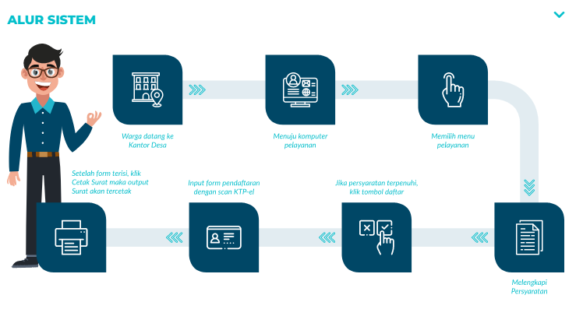

## Apa itu Progressive Web Apps (PWA)?

Pengertian Web App (Application) Berarti aplikasi (berbasis) web dalam bahasa Indonesia, weblication, atau web app adalah**program perangkat lunak atau software yang berjalan di browser internet, atau melalui halaman web**. Ini mirip dengan program perangkat lunak yang berjalan pada desktop komputer atau aplikasi desktop.

## **Apa Itu Software Engineering**

Dikutip dari *[Wikipedia](https://id.wikipedia.org/wiki/Insinyur_perangkat_lunak" \t "https://qwords.com/blog/apa-itu-software-engineering/_blank)*Software Engineering atau Rekayasa Perangkat Lunak adalah bidang profesi yang mendalami tentang cara pembuatan, pengembangan, pemeliharaan dan manajemen kualitas software. Menurut IEEE Computer Society, Software Engineering adalah penerapan pada teknologi dengan pendekatan yang sistematis dan disiplin atas perangkat lunak yang dibuat.

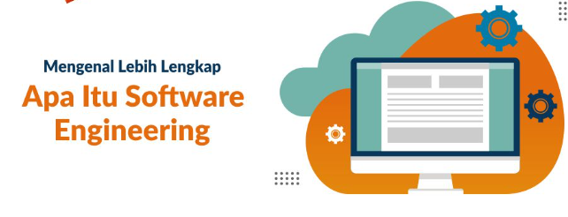Software Engineering

Secara umum pengertian software engineering adalah penerapan beberapa prinsip dalam pengembangan perangkat lunak. Software engineering digunakan dalam pembuatan aplikasi yang lebih kompleks dan besar, umumnya digunakan pada pengembangan software untuk kebutuhan bisnis, organisasi dan perusahaan skala besar.

## **Elemen Software Engineering**

Dalam prosesnya, software engineering memiliki 3 elemen penting yang menjadi kunci kesuksesan, yaitu:

### ****1. Metode****

Elemen pertama yaitu metode, ada beberapa serangkaian tugas yang harus dilakukan seperti:

* Proses perencanaan dan estimasi proyek
* Analisis tentang kebutuhan software dan sistem
* Melakukan desain struktur data
* Arsitektur program yang akan dibuat
* Prosedur algoritma yang dipakai
* Coding program
* Testing program
* Pemeliharaan program

### ****2. Peralatan****

Peralatan software engineering memiliki fungsi untuk memberikan dukungan untuk metode, contohnya:

* CASE yaitu suatu software yang memiliki fungsi untuk menggabungkan antara software, hardware dan database software engineering untuk bisa menghasilkan software engineering yang baik.
* Database software engineering adalah suatu struktur data yang isinya mengenai informasi penting tentang analisis program, desain program, kode program dan testing program.
* CAD (Computer Aided Design)
* CAE (Computer Aided Engineering)
* CAM (Computer Aided Manufacturing)

### ****3. Prosedur****

Dalam prosedur software engineering terdiri dari:

* Pengurutan metode yang digunakan
* Dokumen, formulir dan laporan yang diperlukan
* Kontrol kualitas software
* Melakukan koordinasi perubahan pada software

## ****Model Pengembangan Software Engineering****

Proses pengebangan perangkat lunak (Software Development Process) adalah penerapan struktur pada pengembangan software yang memiliki tujuan sebagai panduan untuk mensukseskan dalam pengembangan software dengan melewati beberapa tahapan tertentu. Dalam proses pengembangannya terdapat beberapa paradigma model pengembangan sistem yang bisa digunakan, diantaranya sebagai berikut ini:

### ****1. Waterfall****

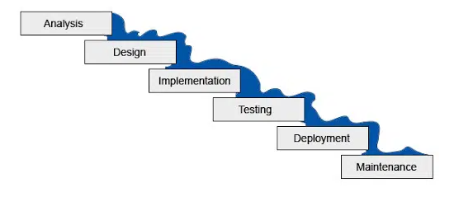

Waterfall Model

Model sekuensial linier atau lebih dikenal dengan model waterfall, model ini sudah ada paling lama jika dibandingkan model lain dan penggunanya paling banyak. Sistem waterfall ini menggunakan pendekatan pengembangan perangkat lunak yang sistematik dan sekuensial dimulai dari tahapan awal seperti melakukan analisis kebutuhan, melakukan desain sistem, coding, pengujian dan penerapan program.

Model waterfall ini bisa dipilih ketika semuanya sudah jelas dan sudah terstruktur dengan rapi, karena jika ada satu proses yang terhenti maka proses selanjutnya tidak bisa berjalan sehingga target waktu bisa tidak sesuai dengan planning. Model waterfall ini tidak cocok untuk development software yang membutuhkan waktu yang lama dalam pengembangannya.

### ****2. Prototype****

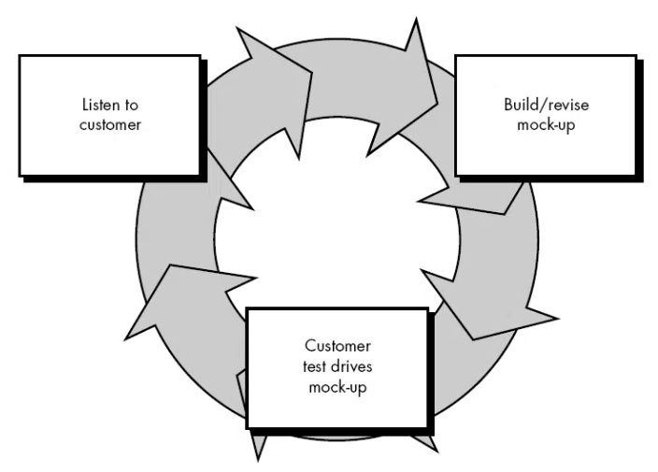Prototype Model

Model prototype merupakan evolusi dari waterfall, prosesnya lebih simple dan cocok untuk diterapkan saat ini. Hanya ada 3 alur kerja dalam model prototype ini, yaitu:

* Mendengar dari kebutuhan konsumen
* Build prototype/mock-up
* Presentasi kepada konsumen

Setelah melakukan presentasi kepada konsumen, biasanya akan ada masukan-masukan baru mengenai kebutuhan konsumen. Jika sudah dikerjakan maka akan diulang kembali perputarannya sampai konsumen benar-benar puas. Sehingga software yang dibuat bisa sesuai dengan kebutuhan konsumen sampai terjadi kesepakatan antara kedua belah pihak.

### ****3. Model Rapid Application Development (RAD)****

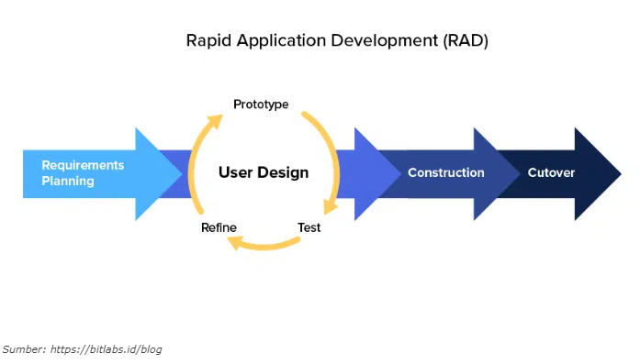RAD Model

Rapid Application Development adalah model pengembangan perangkat lunak linear yang sangat pendek kira-kira 60-90 hari saja. Model RAD ini mengadaptasi kecepatan tinggi dengan pendekatan konstruksi berbasis komponen.

RAD lebih efektif dibandingkan model waterfall dan cocok untuk keperluan sistem yang mendesak. Kekurangan dari RAD ini adalah tidak semua software cocok menggunakan RAD, salah satunya sistem yang memiliki resiko tinggi dan membutuhkan tenaga kerja yang banyak.

### ****4. Incremental****

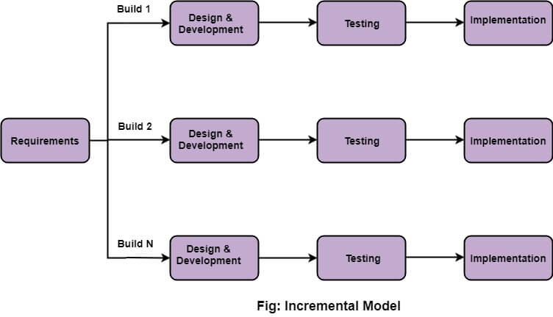Increment Model

Incremental merupakan kombinasi dari beberapa elemen waterfall yang diaplikasikan secara berulang dengan model prototype. Element tersebut terus dikerjakan hingga menghasilkan sistem yang dibutuhkan oleh konsumen. Untuk lebih jelasnya silahkan lihat ilustrasi gambar berikut ini:

Kelebihan dari incremental model ini adalah personil bisa bekerja dengan optimal dan mampu mengakomodir kebutuhan perusahaan yang fleksibel. Konsumen bisa menggunakan terlebih dahulu sistem yang sudah jadi sembari menunggu fitur yang belum tersedia. Kekurangan incremental model adalah tidak cocok diterapkan untuk proyek yang besar lebih dari 200.000 ribu baris coding.

### ****5. Spiral****

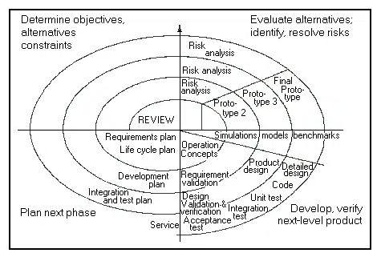 Spiral Model

Spiral model ini mengadopsi dari dua model sebelumnya yaitu prototyping dengan perulangan dan model waterfall. Model spiral atau bisa disebut juga Spiral Boehm bekerja dengan beberapa tahapan-tahapan berikut ini:

* ****Liaison****, tahan untuk melakukan komunikasi yang baik dengan user langsung.
* ****Planning****, menentukan sumber informasi, batasan waktu dan informasi tentang proyek yang akan dijalankan.
* ****Analisis**** ****resiko****, mencari segala resiko yang akan terjadi baik masalah teknis atau manajemen.
* ****Rekayasa****, proses dalam pembuatan prototype sistem.
* ****Konstruksi**** ****dan**** ****pelepasan****,  tahap pembangunan sistem dari prototype kemudian dilakukan pengujian, install dan diberikan masukan-masukan untuk keberhasilan sistem yang dibuat.
* ****Evaluasi****, menerima masukan terhadap proyek yang sudah dijalankan.

Kekurangan dari sistem spiral ini adalah membutuhkan waktu yang panjang dan biaya yang besar. Tetapi dari segi kelebihannya adalah sangat mempertimbangkan resiko munculnya permasalahan sehingga bisa digunakan untuk pembuatan sistem dengan skala yang besar.

1. **Metode 4GT**

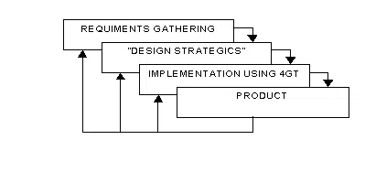

Metode 4GT (Four generation techniques) pada software angineering adalah metode yang berfungsi untuk membantu dan mempermudah developer dalam mengaplikasikan karakteristik software. Proses tersebut akan menghasilkan source code dan object code sesuai spesifikasi yang developer buat.

**Kelebihan**

- Pengurangan waktu serta peningkatan produktifitas developer.

- Dapat menghasilkan sistem yang berasal dari CASE tools sebagai solusi banyak masalah.

**Kekurangan**

- Untuk usaha yang besar dibutuhkan pengembangan strategi desain walaupun menggunakan bahasa 4GL.

- Tampa perencanaan yang baik penggunaan 4GT akan menyebabkan kesulitan yang sama dengan metode konvensional.

- Tidak efisiennya penggunaan tools daripada dengan menggunakan bahasa pemrograman dan kode sumber yang dihasilkan.

# BAB III METODE PENELITIAN

## Jenis Penelitian

System Development Life Cycle atau yang dikenal dengan istilah SDLC adalah metodologi umum yang digunakan untuk mengembangkan sistem informasi. SDLC terdiri dari beberapa fase yang dimulai dari fase perencanaan, analisis, perancangan, implementasi hingga pemeliharaan sistem. Konsep System Development Life Cycle (SDLC) ini menjadi dasar dari berbagai pengembangan

sistem informasi dalam membentuk kerangka kerja untuk perencanaan dan pengendalian sistem informasi. Model dari SDLC yang sering digunakan antara lain Waterfall dan Prototype. Dalam pengembangan sistem informasi tentunya membutuhkan metode untuk membentuk kerangka kerja agar sesuai dengan keinginan atau rencana pengembang, Pemilihan model SDLC yang digunakan untuk pengembangan sistem akan menentukan kualitas dari sistem yang akan dibuat atau dikembangkan dan juga menentukan biaya dan kebutuhan lainnya dalam pengembangan sistem tersebut.

Model Waterfall merupakan salah satu model SDLC yang sering digunakan dalam

pengembangan sistem informasi atau perangkat lunak. Model ini menggunakan pendekatan sistematis

dan berurutan. Tahapan dalam model ini dimulai dari tahap perencanaan hingga tahap pengelolaan (maintenance) dan dilakukan secara bertahap. Pengembang perlu mengetahui lebih lanjut tentang bagaimana proses pengembangan sistem jika menggunakan model waterfall dan juga karakteristik dari model waterfall tersebut. Oleh karena itu, penelitian ini dikhususkan untuk membahas terkait dengan model waterfall sebagai metodologi pengembangan sistem informasi. Tujuan dari penelitian ini adalah untuk mengetahui lebih detail terkait model waterfall jika digunakan pengembang dalam membangun dan mengembangkan sistem informasi atau perangkat lunak.

## Metode Waterfall

Metode air terjun atau yang sering disebut metode waterfall seing dinamakan siklus hidup klasik (classic life cycle), nama model ini sebenarnya adalah “Linear Sequential Model” dimana hal ini menggambarkan pendekatan yang sistematis dan juga berurutan pada pengembangan perangkat lunak, dimulai dengan spesifikasi kebutuhan pengguna lalu berlanjut melalui tahapan-tahapan perencanaan (planning), permodelan (modelling), konstruksi (contruction), serta penyerahan sistem ke para pengguna (deployment), yang diakhiri dengan dukungan pada perangkat lunak lengkap yang dihasilkan [4]. Model waterfall pertama kali diperkenalkan oleh Winston Royce sekitar tahun 1970 sehingga

sering dianggap kuno, tetapi merupakan model yang paling banyak dipakai didalam Software Engineering (SE). saat ini model waterfall merupakan model pengembangan perangkat lunak yang sering digunakan. Model pengembangan ini melakukan pendekatan secara sistematis dan berurutan. Disebut waterfall karena tahap demi tahap yang dilalui harus menunggu selesainya tahap sebelumnya dan berjalan berurutan. Model pengembangan ini bersifat linear dari tahap awal pengembangan sistem yaitu tahap perencanaan sampai tahap akhir pengembangan sistem yaitu tahap pemeliharaan. Tahapan berikutnya tidak akan dilaksanakan sebelum tahapan sebelumnya selesai dilaksanakan dan tidak bisa kembali atau mengulang ke tahap sebelumnya.

## **Tahapan Metode Waterfall**

Tahapan dari metode waterfall dapat dilihat pada (Gambar 1).

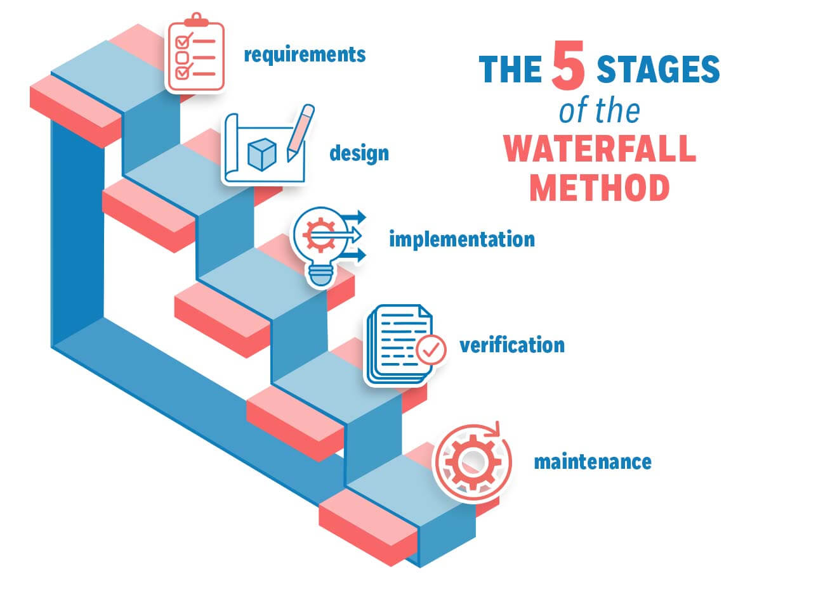

**Gambar 1**. Metode *Waterfall*

**1. Requirement**

Tahap ini pengembang sistem diperlukan komunikasi yang bertujuan untuk memahami perangkat lunak yang diharapkan oleh pengguna dan batasan perangkat lunak tersebut. Informasi dapat diperoleh melalui wawancara, diskusi atau survei langsung. Informasi dianalisis untuk mendapatkan data yang dibutuhkan oleh pengguna.

**2. Design**

Pada tahap ini, pengembang membuat desain sistem yang dapat membantu menentukan perangkat keras (hardware) dan sistem persyaratan dan juga membantu dalam mendefinisikan arsitektur sistem secara keseluruhan.

**3. Implementation**

Pada tahap ini, sistem pertama kali dikembangkan di program kecil yang disebut unit, yang terintegrasi dalam tahap selanjutnya. Setiap unit dikembangkan dan diuji untuk fungsionalitas yang disebut sebagai unit testing.

**4. Verification**

Pada tahap ini, sistem dilakukan verifikasi dan pengujian apakah sistem sepenuhnya atau sebagian memenuhi persyaratan sistem, pengujuan dapat dikategorikan ke dalam unit testing (dilakukan pada modul tertentu kode), sistem pengujian (untuk melihat bagaimana sistem bereaksi ketika semua modul yang terintegrasi) dan penerimaan pengujian (dilakukan dengan atau nama pelanggan untuk melihat apakah semua kebutuhan pelanggan puas).

**5. Maintenance**

Ini adalah tahap akhir dari metode waterfall. Perangkat lunak yang sudah jadi dijalankan serta dilakukan pemeliharaan. Pemeliharaan termasuk dalam memperbaiki kesalahan yang tidak ditemukan pada langkah sebelumnya.

**Kelebihan Metode Waterfall**

1. Kualitas dari sistem yang dihasilkan akan baik, karena pelaksanaannya dilakukan secara bertahap.

2. Proses pengembangan model fase one by one, sehingga meminimalis kesalahan yang mungkin akan terjadi.

3. Dokumen pengembangan sistem sangat terorganisir, karena setiap fase harus terselesaikan dengan lengkap sebelum melangkah ke fase berikutnya. [

**Kekurangan Metode Waterfall**

1. Waktu pengembangan lama dan biayanya mahal.

2. Diperlukan manajemen yang baik, karena proses pengembangan tidak dapat dilakukan secara berulang sebelum terjadinya suatu produk.

3. Kesalahan kecil akan menjadi masalah besar jika tidak diketahui sejak awal pengembangan yang berakibat pada tahapan selanjutnya.

4. Pada kenyataannya, jarang mengikuti urutan sekuensial (runtutan) seperti pada teori. Iterasi (perulangan) sering terjadi menyebabkan masalah baru.

3. Dokumen pengembangan sistem sangat terorganisir, karena setiap fase harus terselesaikan dengan lengkap sebelum melangkah ke fase berikutnya.

# BAB IV HASIL DAN PEMBAHASAN

**A. MENU-MENU**

**1. Login**

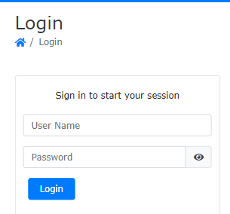

**Menu Login**

Menu login digunakan untuk masuk ke dalam aplikasi sehingga bisa menggunakan aplikasi sesuai dengan otoritas pengguna masing-masing login. ID User nama desa. Password: sesuatu.

**2. Menu Utama View Data**

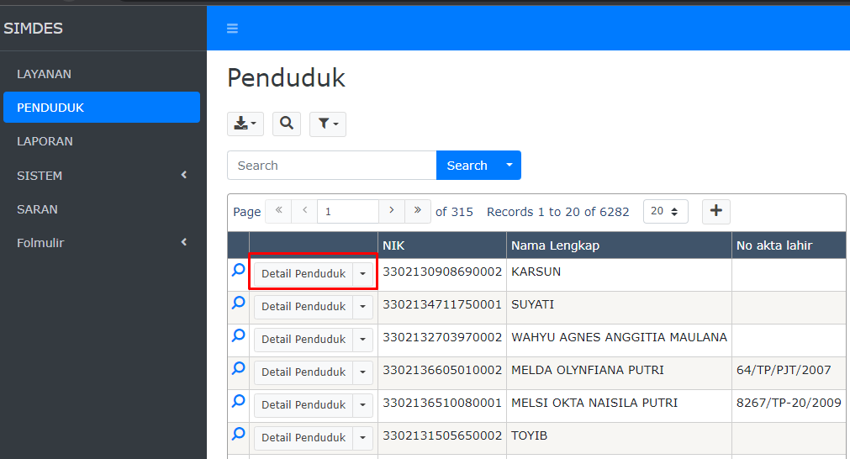

Tampilan view data

Menu utama View Data menampilkan pelayanan pencarian data berdasarkan karakteristik data, misalnya NIK, No.KK, NAMA, No akta lahir dan lain-lain. Menu utama View Data meliputi Sub menu Pencarian, view data KK dan.Biodata.

1. Sub Menu Pencarian

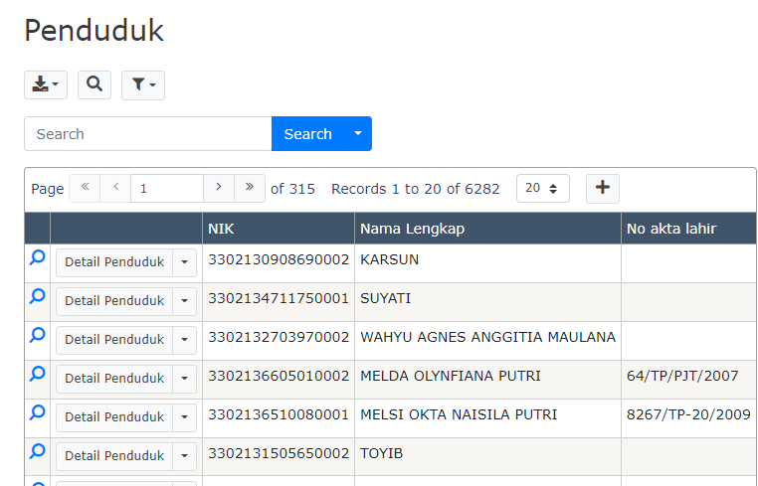

List data

Parameter

Klik Cari

Sub Menu Pencarian

Sub Menu Pencarian berfungsi sebagai media pencarian data dengan berbagai kreteria pencarian, bisa berdasarkan No. KK, Nama dan Alamat. Pencarian Tinggal mengetik parameter pencarian kemudian klik tombol cari , maka semua parameter yang diingin

kan akan muncul dalam list database.

1. Sub Menu View Data Per NO. KK

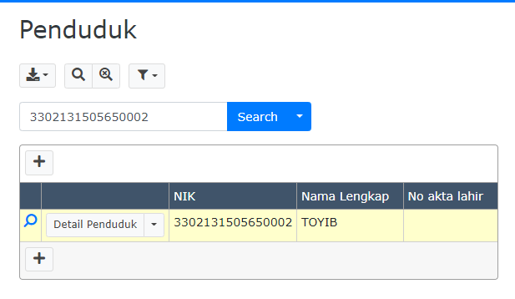

No. KK

Sub Menu View Data Per NO. KK

Sub Menu ini berfungsi untuk menampilkan data sesuai dengan format kartu keluarga yang telah di standarkan, sehingga memudahkan pencarian data berdasarkan No. KK, baik kepala keluarga sampai anggota keluarga.

1. Sub Menu View Data Keseluruhan (Biodata)

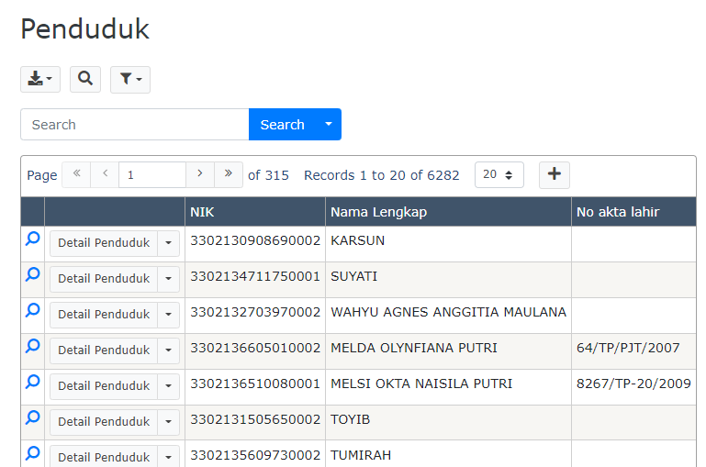

Sub Menu View Data Keseluruhan

Sub Menu View Data Keseluruhan menampilkan data keseluruhan dalam satu desa, bisa juga dicetak dalam bentuk Excel dengan menggunakan icon To XLS.

**3. Menu Utama Pelayanan**

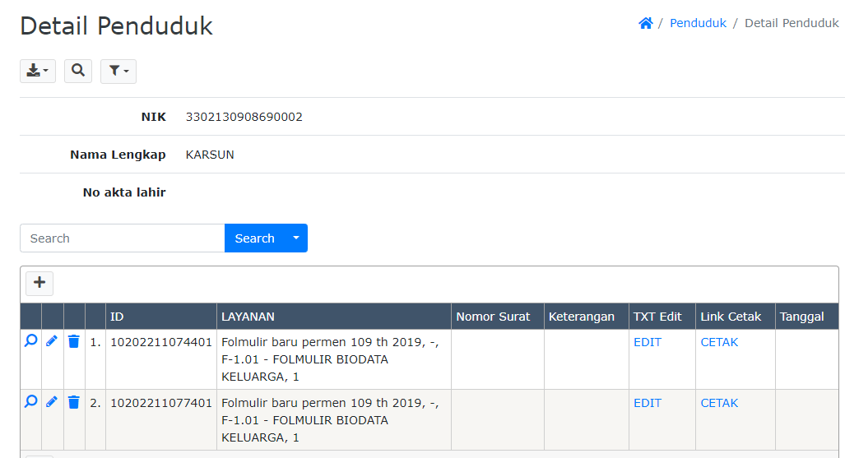

Menu Utama Pelayanan

Menu pelayanan meliputi menu-menu surat menyurat desa dan kelurahan. Untuk mendukung tertib administrasi kependudukan, maka semua surat menyurat berdasarkan identitas tunggal yaitu berbasis NIK.

**Menambahkan layanan.**

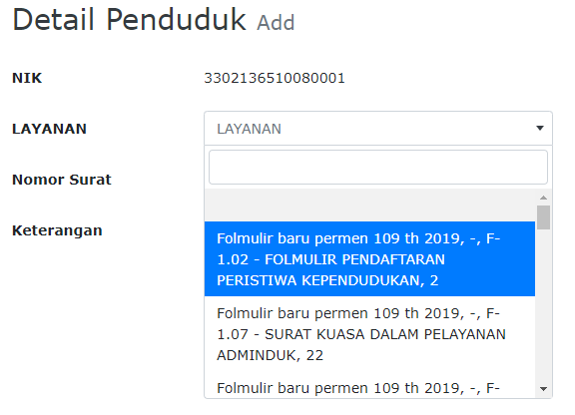

1. Formulir baru

Untuk mempermudah melakukan pelayanan langkah-langkahnya :

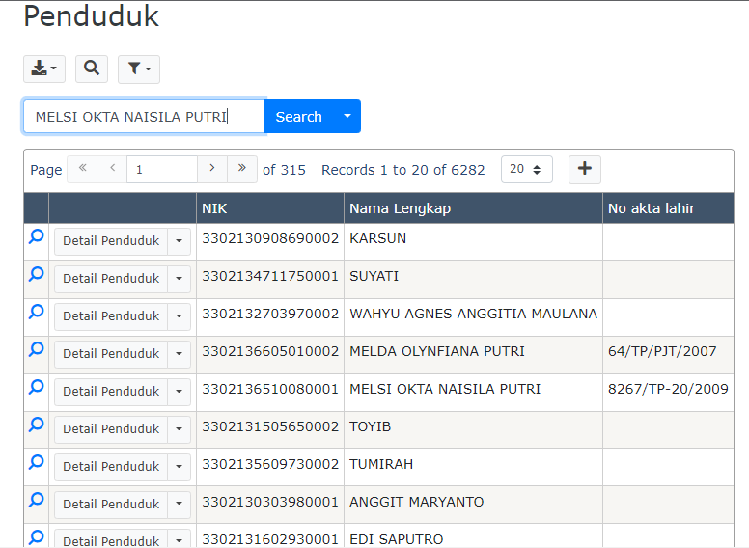

Menu Mencari Data

* Mencari nama pemohon yang ingin melakukan layanan dikolom pencarian
* Klik search maka akan tampil form berikut ini :

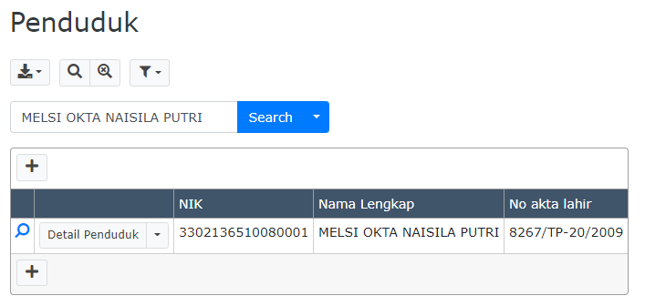

* Klik layanan sesuai dengan nama pemohon yang melakukan layanan maka akan tampil form berikut ini :

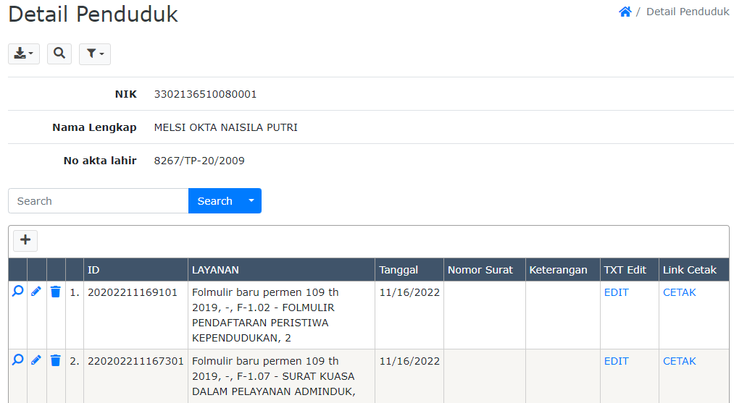

* Form ini berisikan dua tabel

Tabel 1 berisikan data diri dari pemohon dan Tabel 2 berisikan layanan yang pernah dilakukan oleh pemohon.

* Klik Add  untuk menambah layanan atau membuat layanan baru bagi pemohon. Maka akan tampil form berikut ini :



* Form ini berisikan NIK dari pemohon.
* Klik layanan yang diinginkan pemohon misalnya Folmulir baru permen 109 th 2019, F102-FOLMULIR PENDAFTARAN PERISTIWA KEPENDUDUKAN. Maka akan tampil form berikut ini :

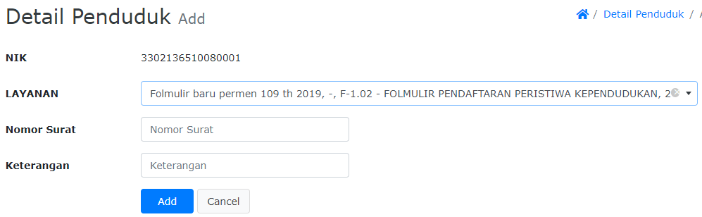

* Mengisi form tersebut.
* Klik Add. Maka akan tampil form berikut ini :

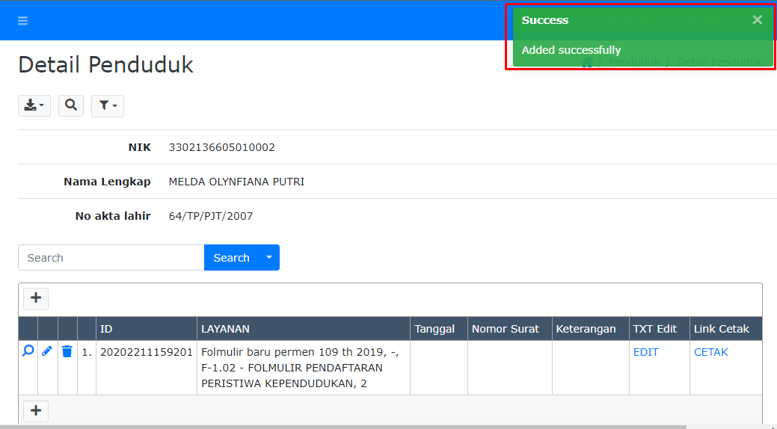

* Klik edit , maka akan tampil form berikut ini :

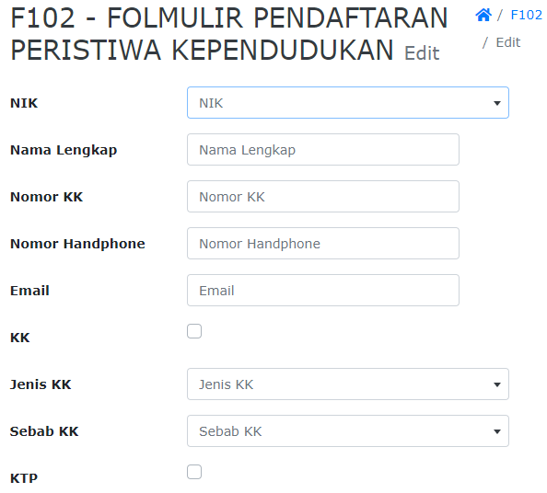

* Klik cetak

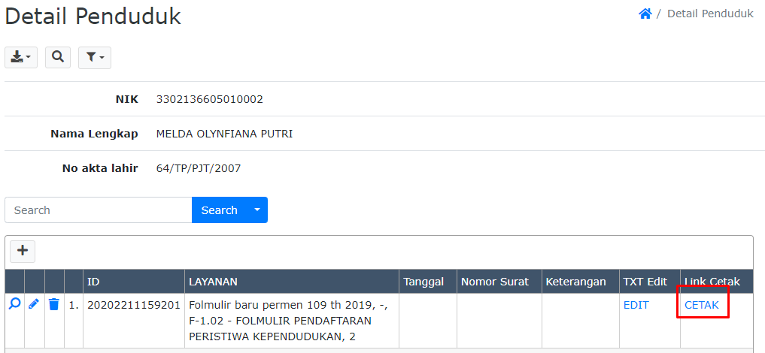

* Akan menampilkan hasil cetak sesuai format

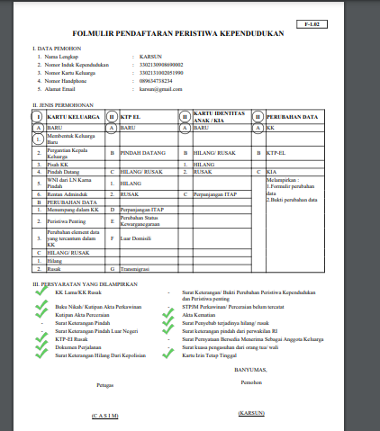

Cetak F106

F-1.06 - Surat pernyataan perubahan elemen data kependudukan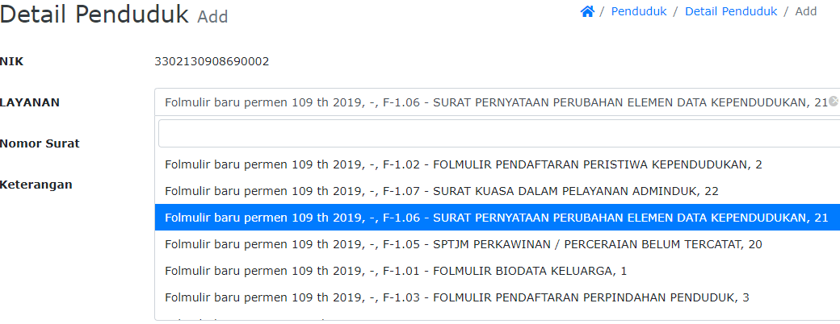

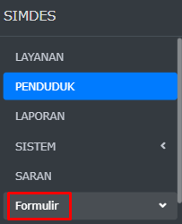

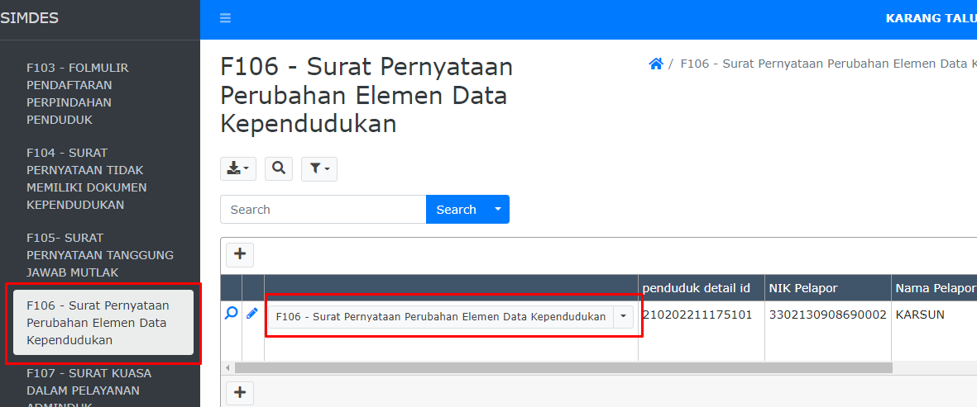

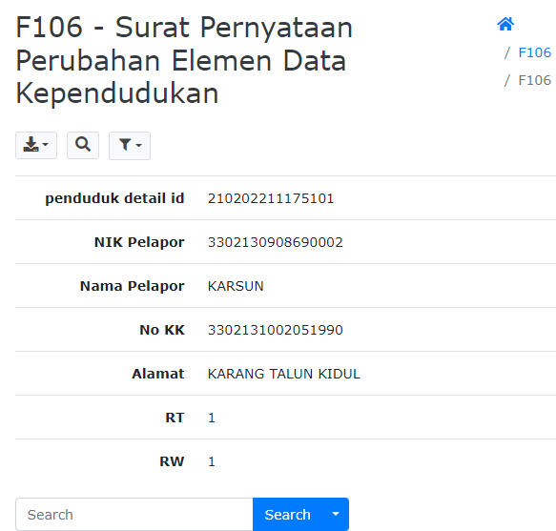

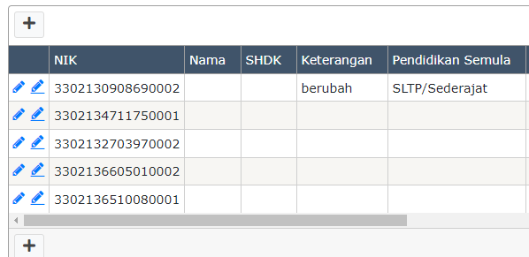

Cetak f106

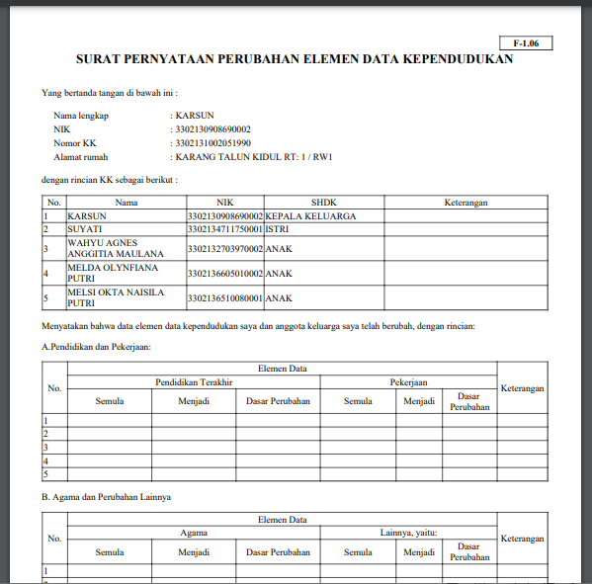

Cetak F101

Merupakan formulir yang digunakan sebagai persyaratan pendaftaran penduduk untuk pencatatan biodata WNI. Formulir ini diisi oleh pemohon sesuai dengan jumlah anggota keluarga yang terdaftar dalam 1 kartu keluarga.

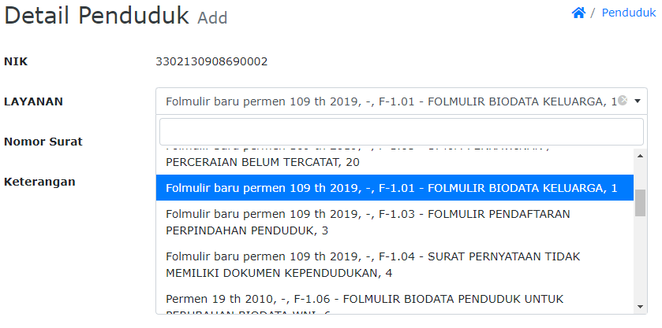

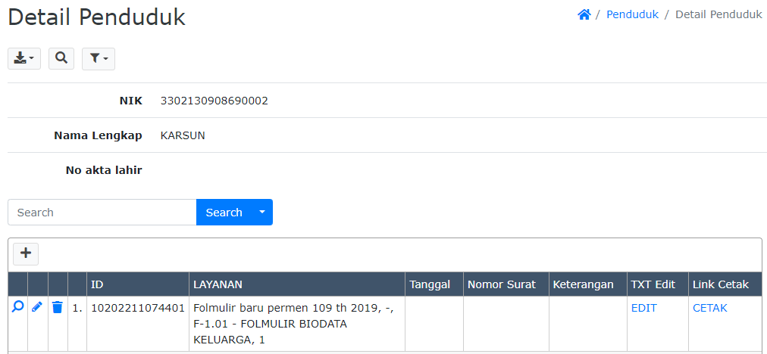

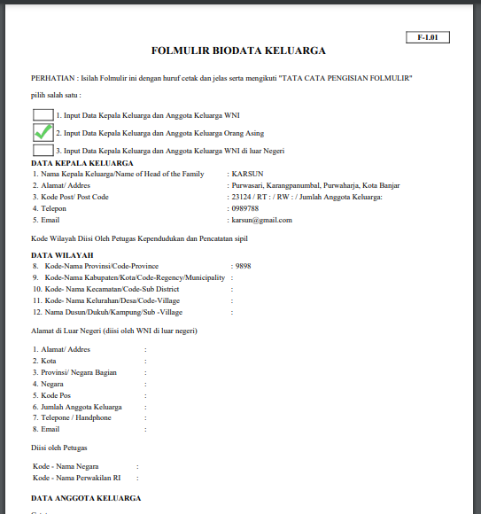

Cetak F103

Formulir Pendaftaran Perpindahan Penduduk.

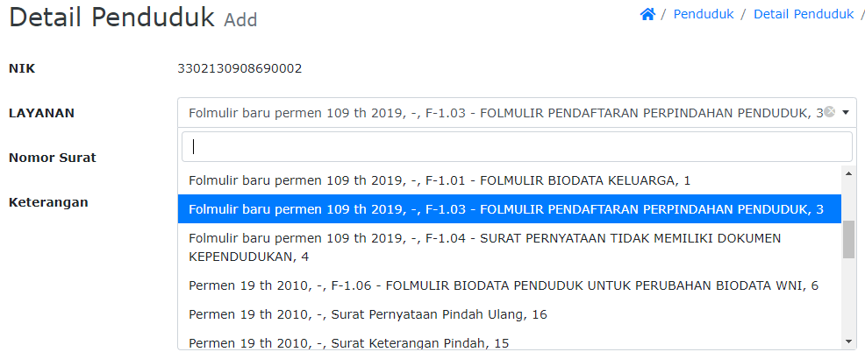

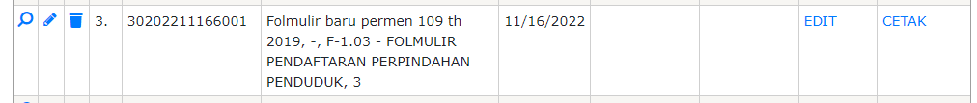

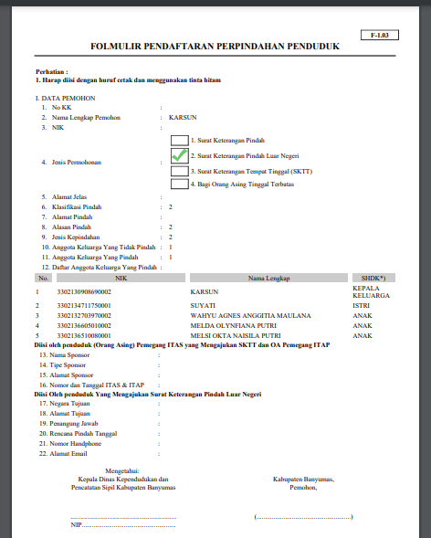

Cetak F104

Formulir F-1.04 Merupakan formulir yang digunakan sebagai persyaratan pendaftaran penduduk untuk pencatatan biodata WNI yang datang dari luar negeri karena pindah.

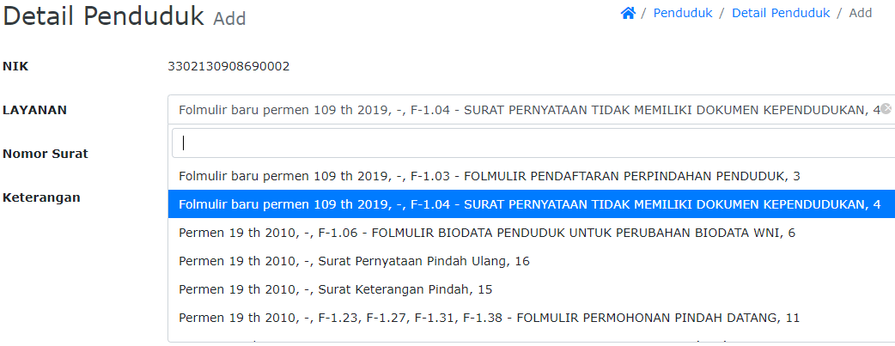

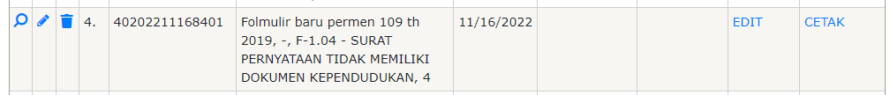

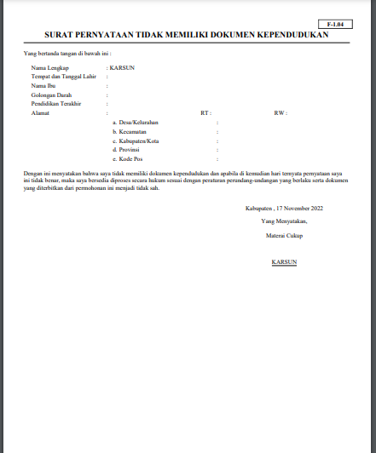

Cetak F105

Merupakan formulir yang digunakan untuk melakukan perubahan data kependudukan seperti Status Perkawinan, Pekerjaan, Pendidikan, Agama dan perubahan lain.

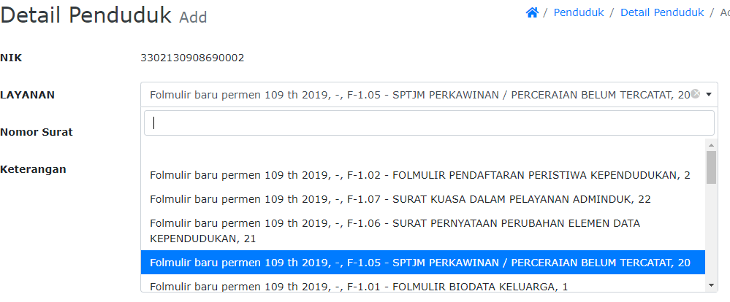

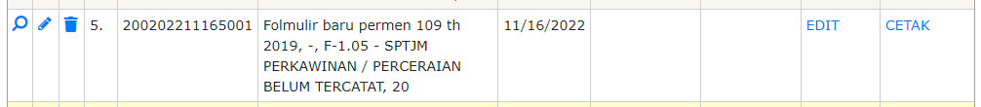

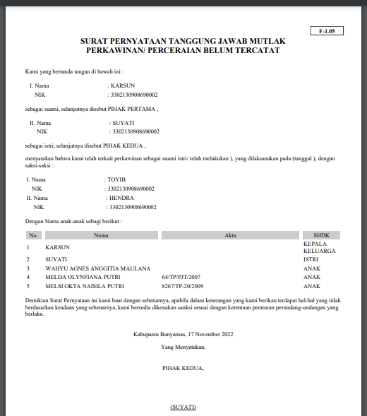

Cetak F107

Surat Kuasa Dalam Pelayanan Administrasi Kependudukan (**F1**.**07**)

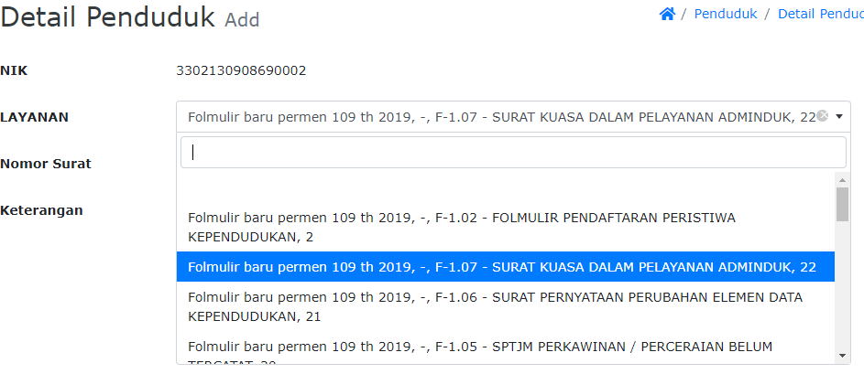

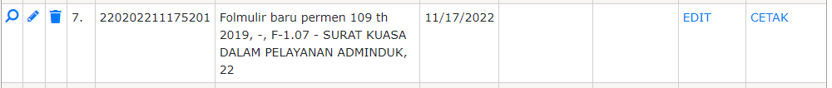

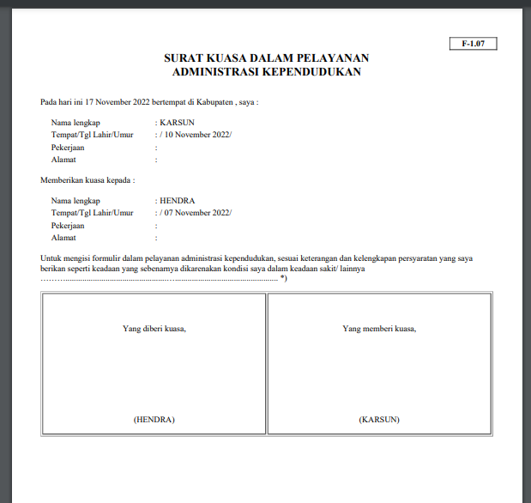

Cetak F115

Formulir permohonan kartu keluarga (kk). baru warga negara Indonesia.

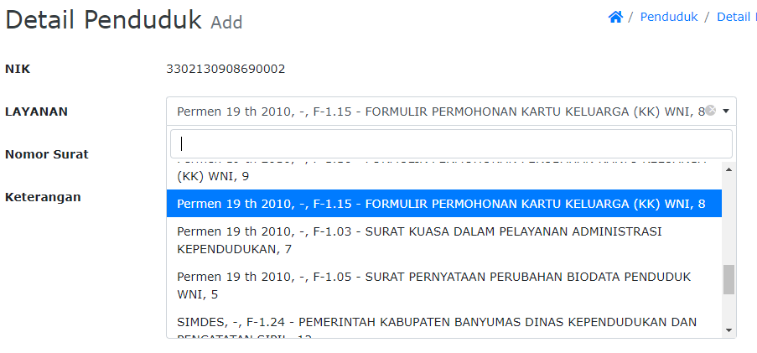



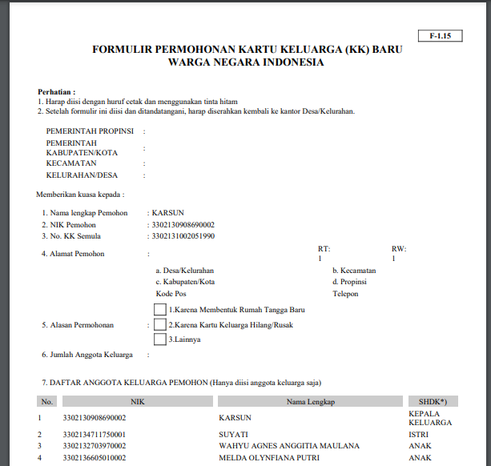

Cetak F116

Formulir permohonan perubahan kartu keluarga (kk) warga negara Indonesia.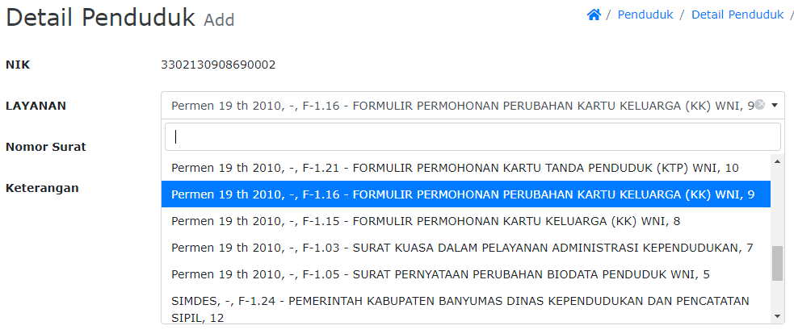

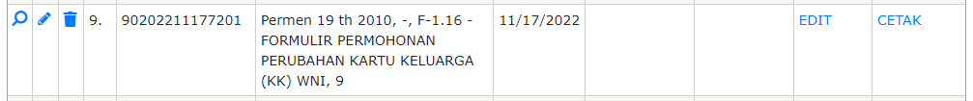

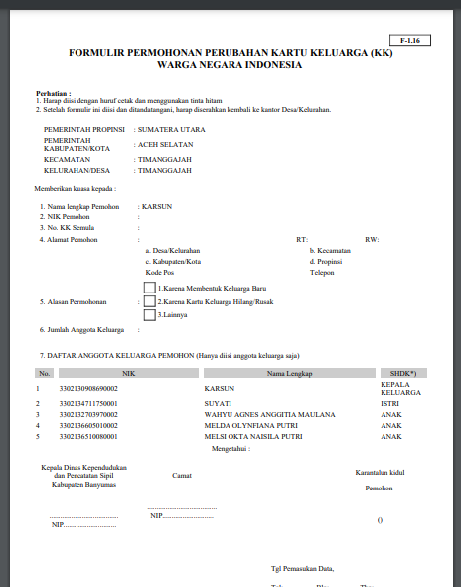

Cetak F121

F-1.21 Formulir Permohonan Kartu Tanda Penduduk (KTP) WNI

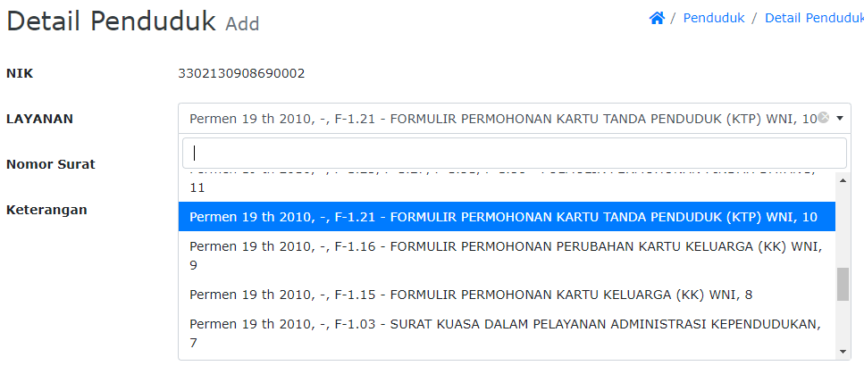

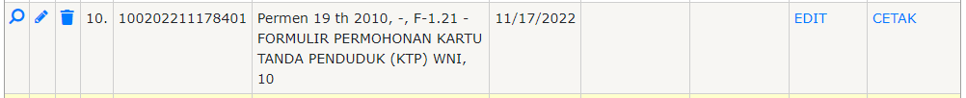

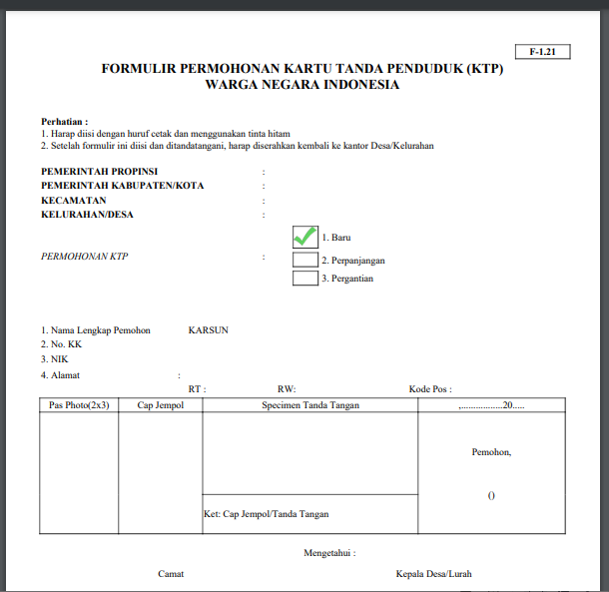

Cetak F125,F129,F134

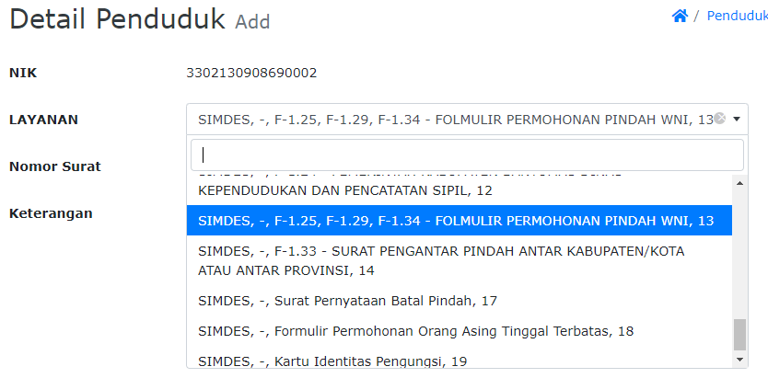

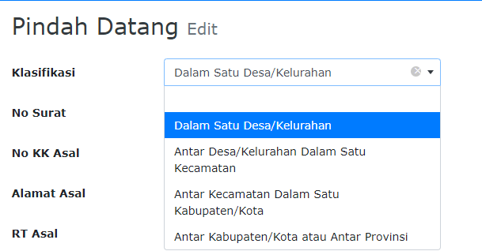



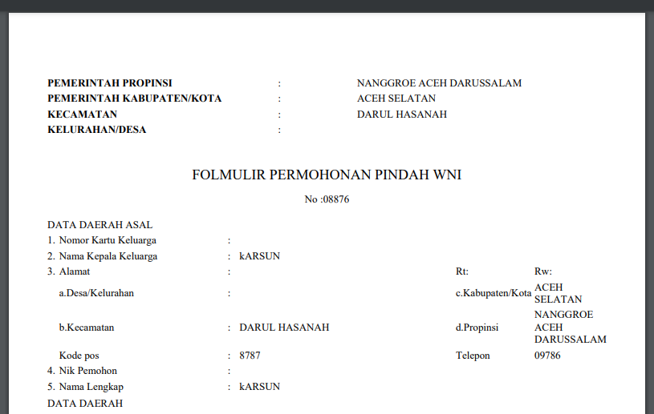

Cetak F123,F127,F131,F138

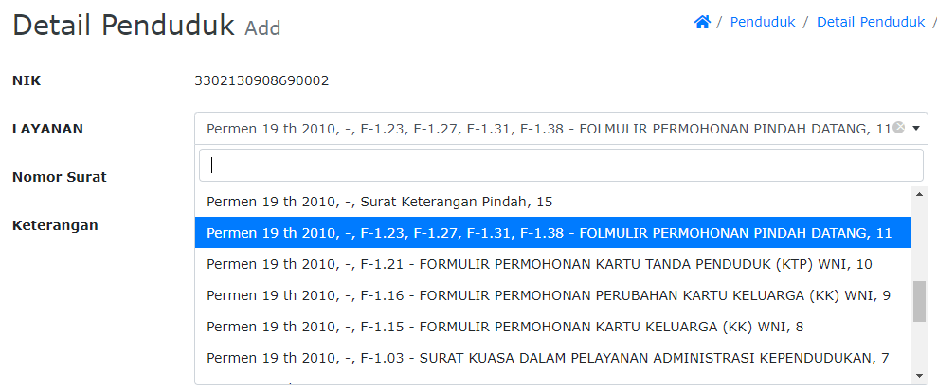



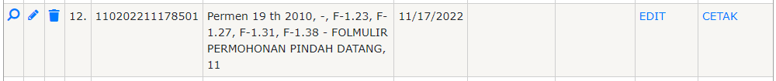

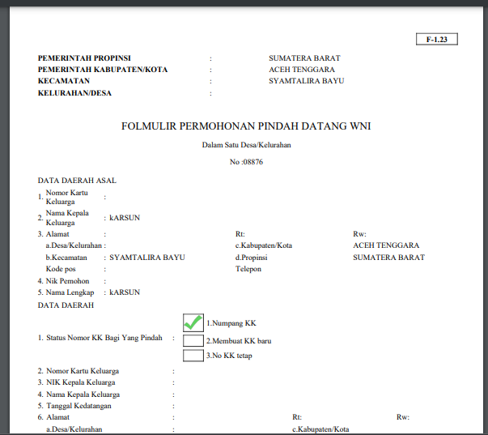

Cetak Surat Keterangan Pindah

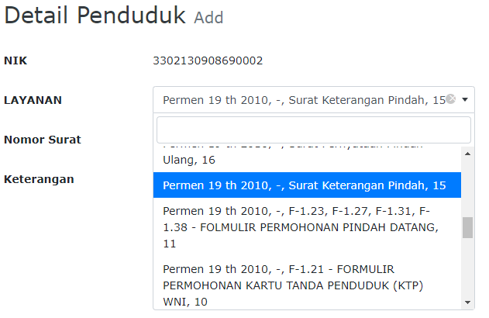



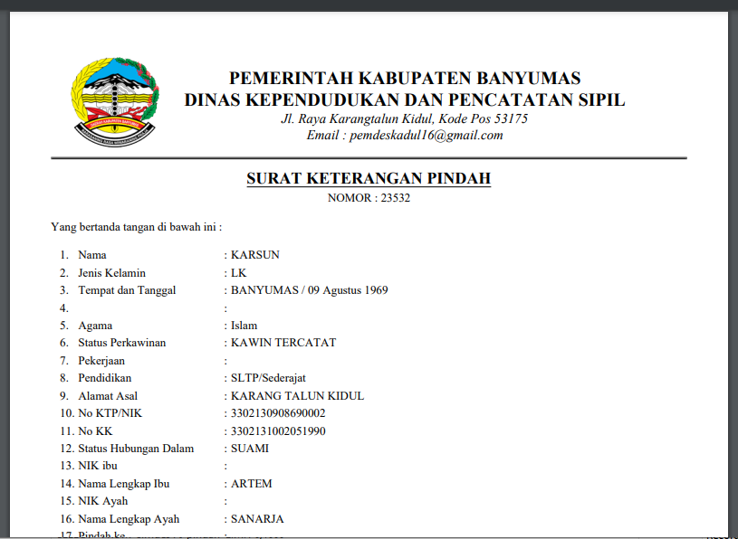

Cetak F133

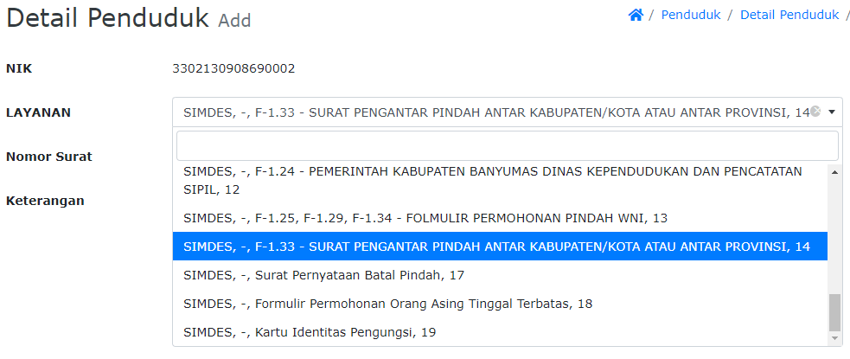

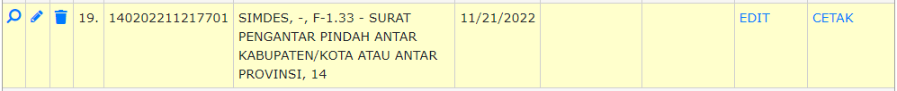

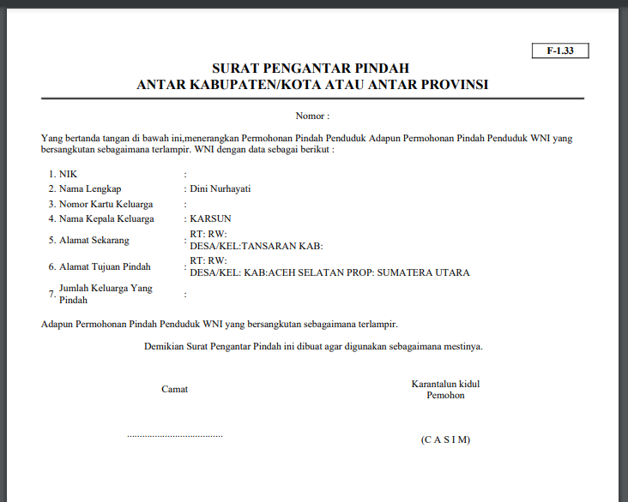

Cetak Surat Pernyataan Pindah Ulang

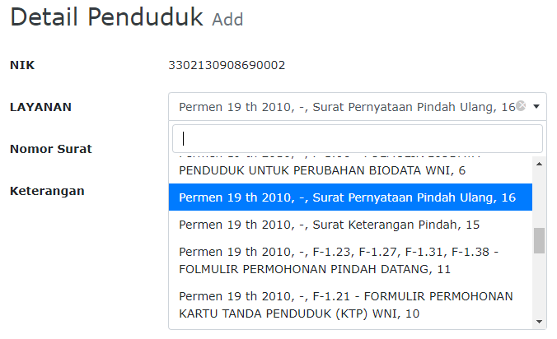



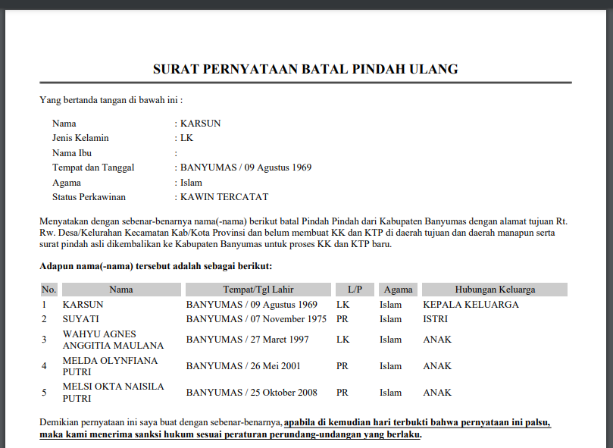

Cetak Surat Pernyataan Batal Pindah

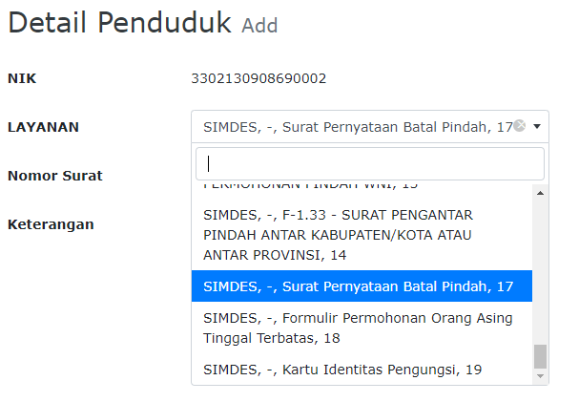



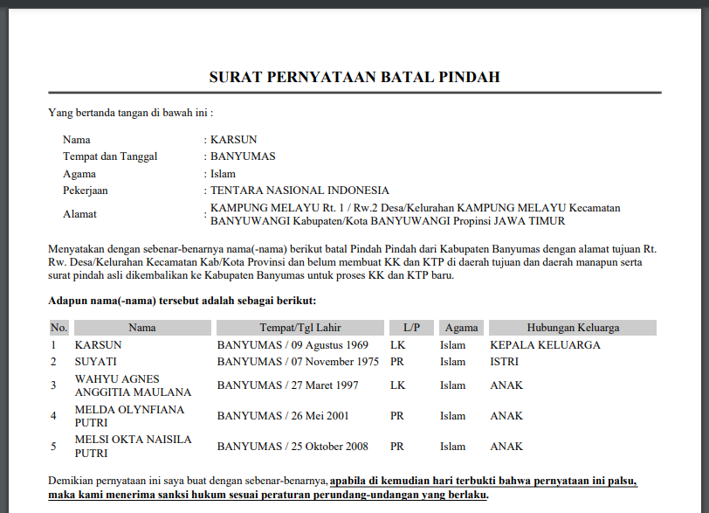

Cetak Formulir orang asing tinggal terbatas

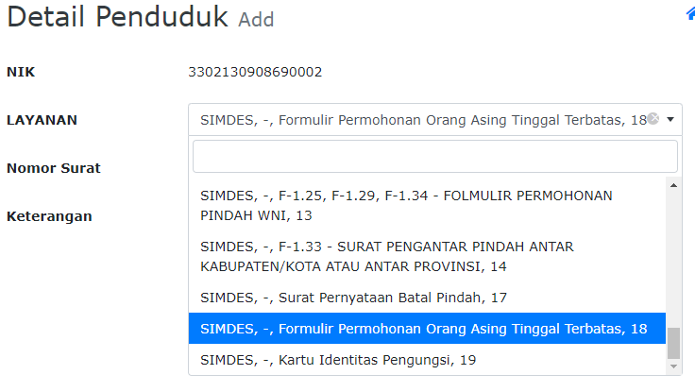



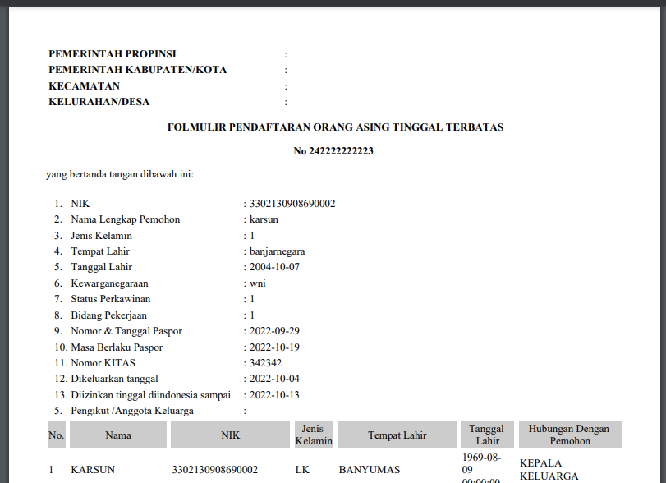

Cetak Kartu Tanda Identitas

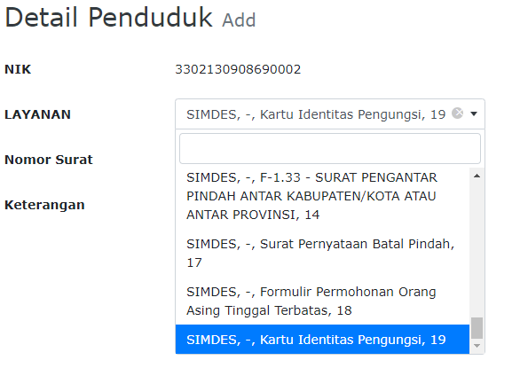



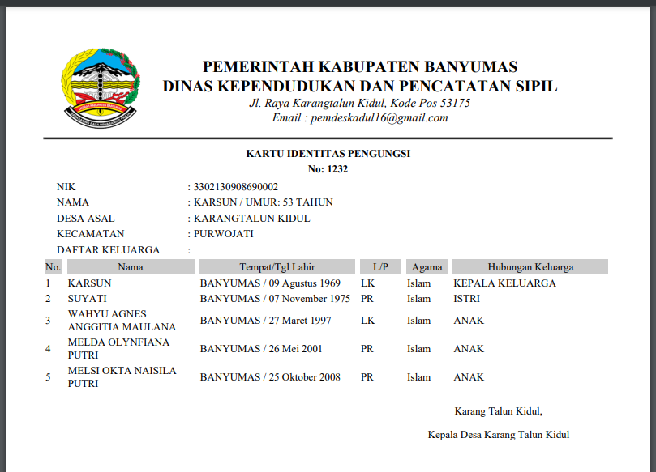

Untuk melihat layanan bisa klik folmulir

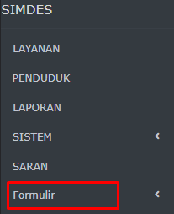

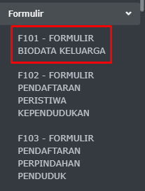

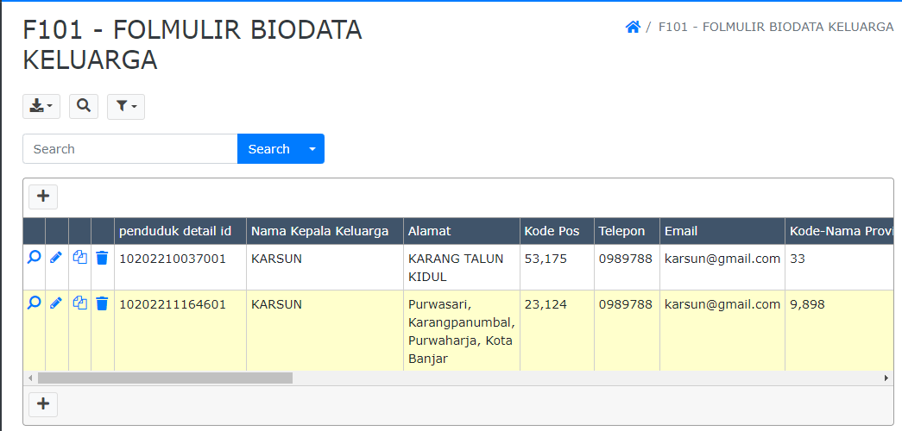

# BAB V PENUTUP

## Kesimpulan

Berdasarkan analisis, perancangan, implementasi, dan pengujian yang dilakukan dalam pembangunan sistem ini maka diambil kesimpulan yaitu:

## Saran

Dari Analisa penelitian diatas, berikut beberapa hal yang disarankan untuk kegiatan selanjutnya: